厚余小学地方与校本课程备课
（2014——2015学年第一学期）
《健康教育》、《生命教育》、《吴文化》、《蚕桑文化》
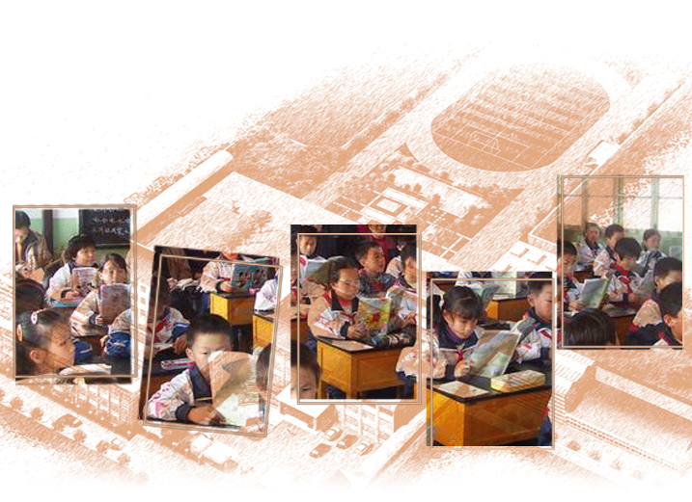

班 级：
执教者：

《健康教育》 备 课
教 学
内 容
教 学
目 标
教

学

过

程

《健康教育》 备 课
教 学
内 容
教 学
目 标
教

学

过

程

《健康教育》 备 课
教 学
内 容
教 学
目 标
教

学

过

程

《健康教育》 备 课
教 学
内 容
教 学
目 标
教

学

过

程

《健康教育》 备 课
教 学
内 容
教 学
目 标
教

学

过

程

《健康教育》 备 课
教 学
内 容
教 学
目 标
教

学

过

程

《健康教育》 备 课
教 学
内 容
教 学
目 标
教

学

过

程

《健康教育》 备 课
教 学
内 容
教 学
目 标
教

学

过

程

《生命教育》 备 课
教 学
内 容
教 学
目 标
教

学

过

程

《生命教育》 备 课
教 学
内 容
教 学
目 标
教

学

过

程

《环境教育》 备 课
教 学
内 容
教 学
目 标
教

学

过

程

《环境教育》 备 课
教 学
内 容
教 学
目 标
教

学

过

程

《安全教育》 备 课
教 学
内 容
教 学
目 标
教

学

过

程

《安全教育》 备 课
教 学
内 容
教 学
目 标
教

学

过

程

《蚕桑文化》 备 课
教 学
内 容
教 学
目 标
教

学

过

程

《蚕桑文化》 备 课
教 学
内 容
教 学
目 标
教

学

过

程

《吴文化》 备 课
教 学
内 容
教 学
目 标
教

学

过

程

《吴文化》 备 课
教 学
内 容
教 学
目 标
教

学

过

程

《吴文化》 备 课
教 学
内 容
教 学
目 标
教

学

过

程

《吴文化》 备 课
教 学
内 容
教 学
目 标
教

学

过

程

